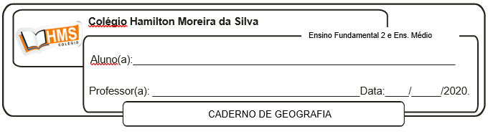

Exercícios da pág. 138 (1 ao 5)